Лабораторная работа 1

Задание 1

Запустили скрипт background.sh в фоновом режиме

./ - запуск

& - фоновый режим

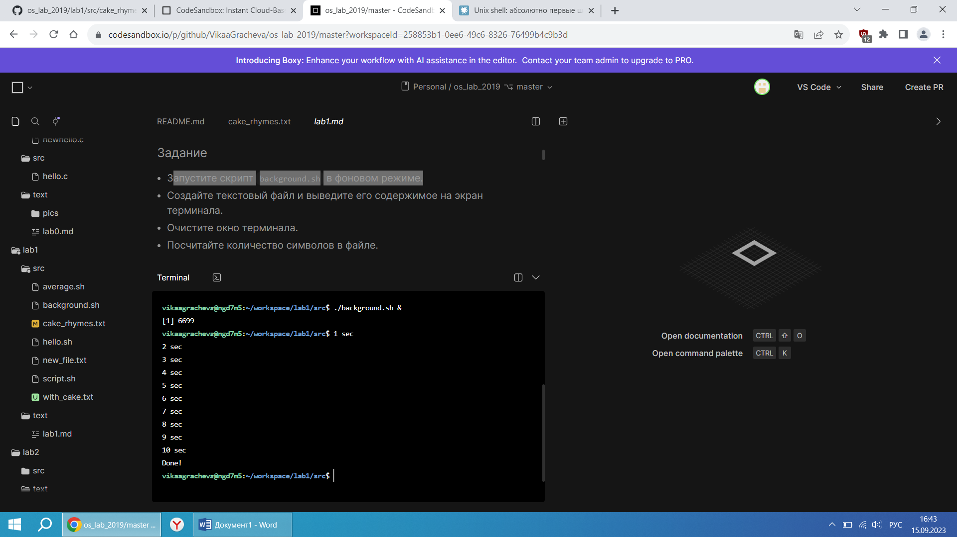

Создали текстовый файл file.txt с помощью функции cat и с помощью команды more вывели его содержимое в окне терминала

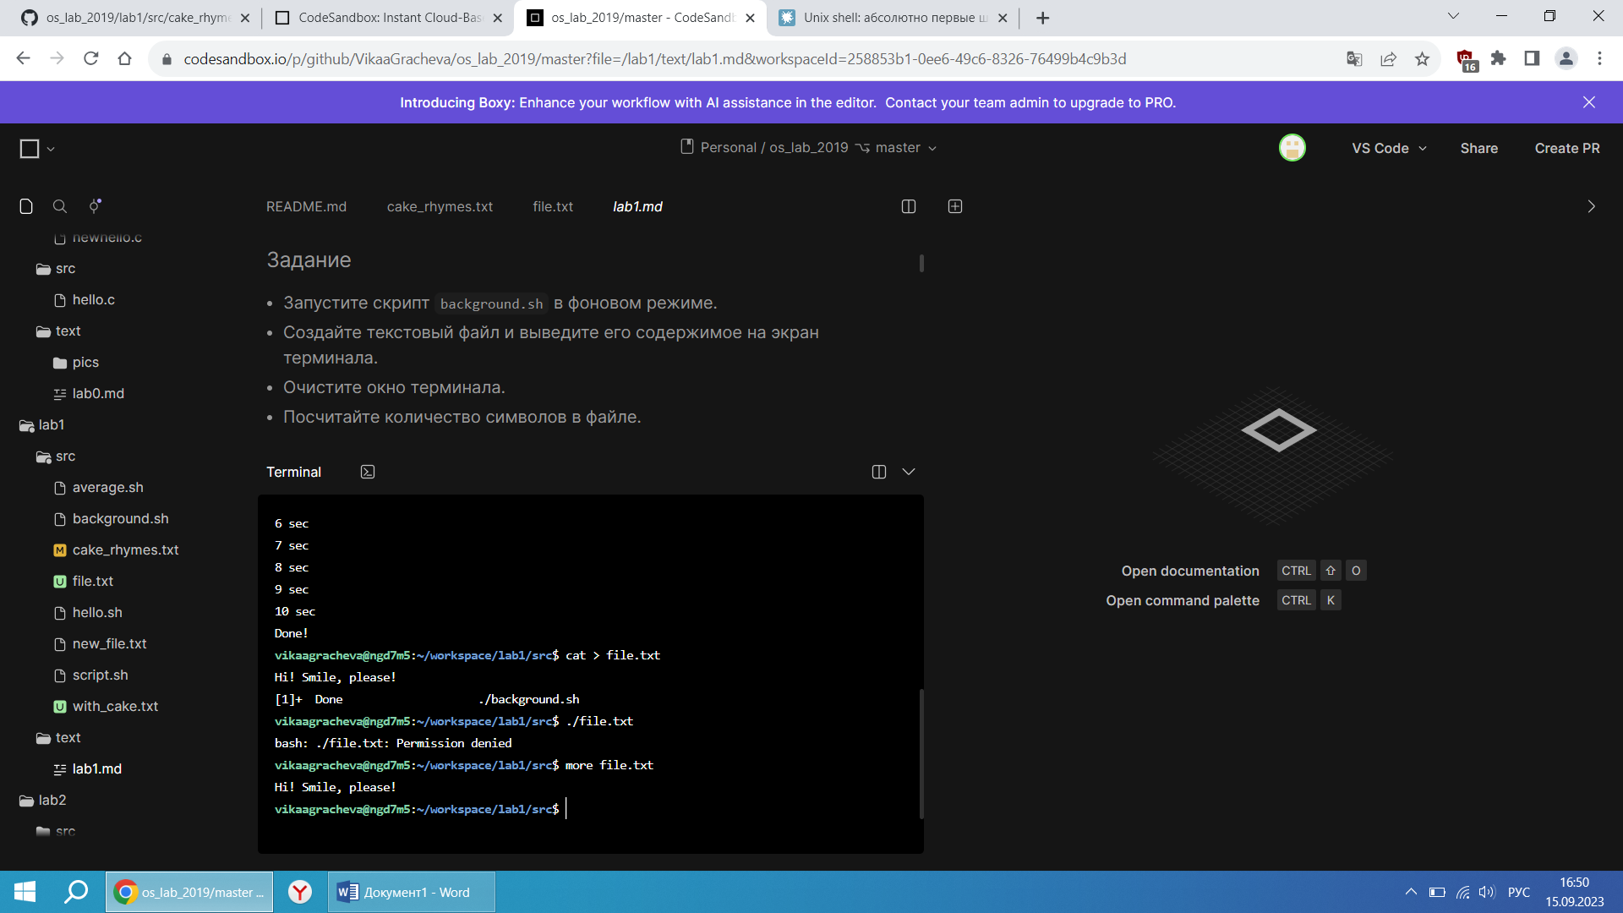

Командой clear очистили окно терминала

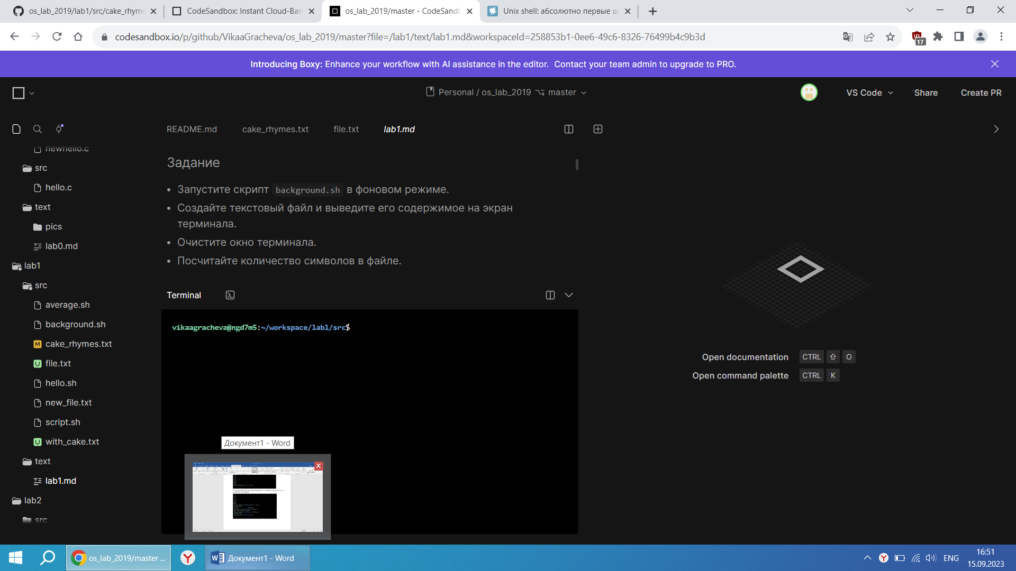

Посчитали количество символов в файле командой wc: первое значение – количество строк, второе – количество слов, третье – количество символов

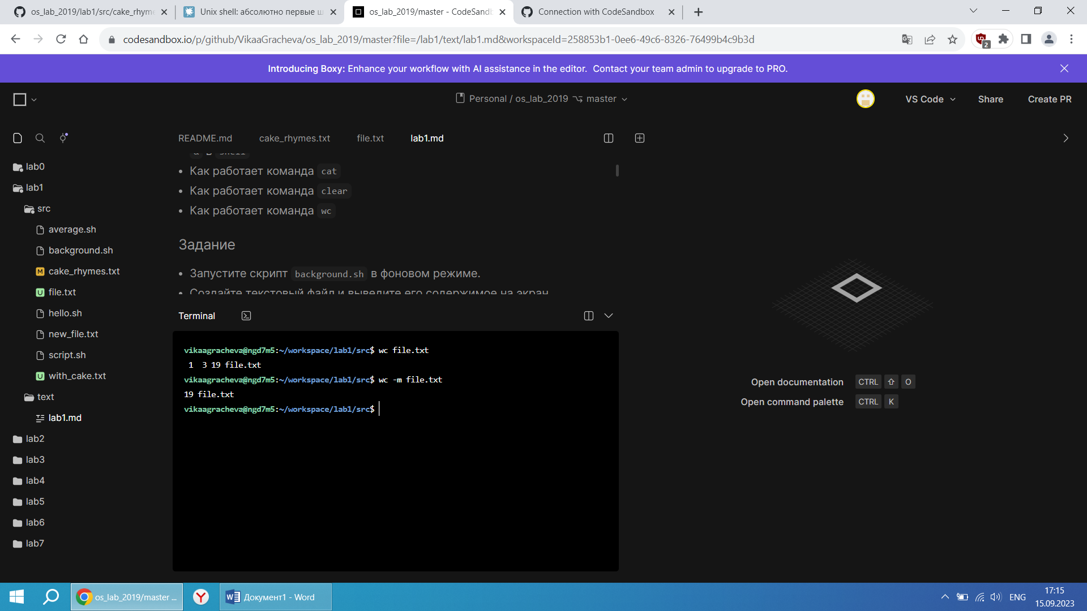

Задание 2

Перенесли все строчки со словом cake из одного файла в другой

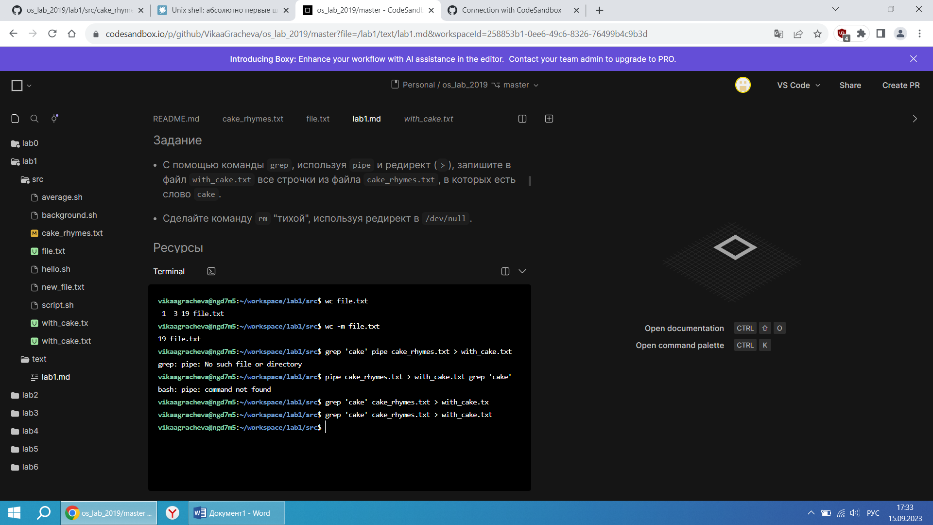

Проверили, что в файле with_cake.txt есть строчки

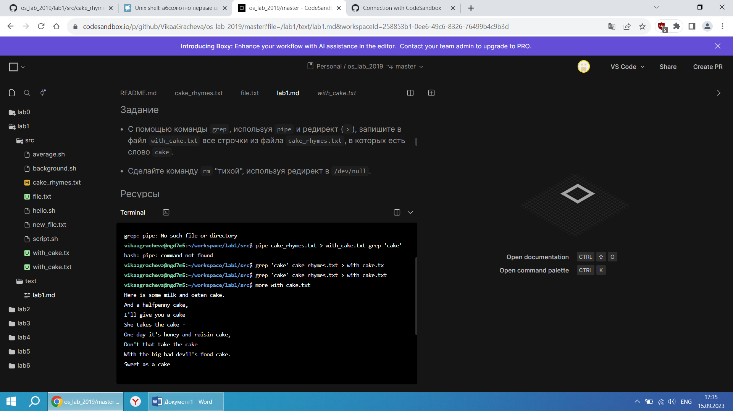

Создали пустой файл и применили к нему «тихую» команду rm

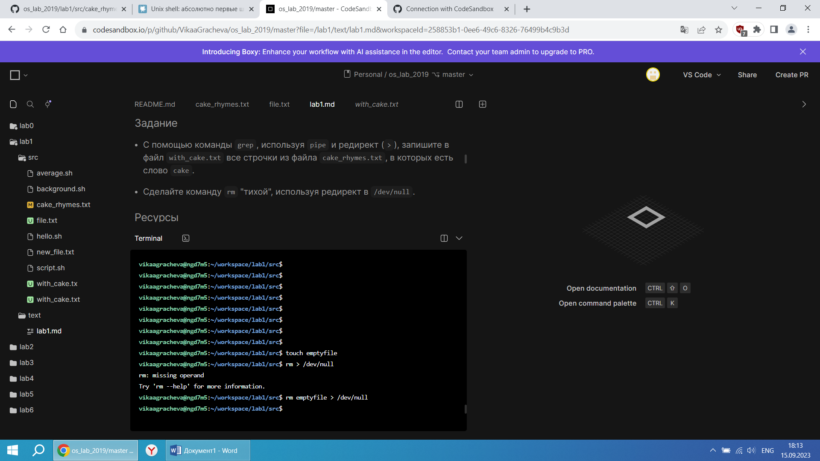

Командой grep осуществляем поиск слова в файле

Команда > выполняет переадресация вывода

Задание 3

Сделали файл исполняемым и выполнили его с помощью команд: chmod u+x и ./

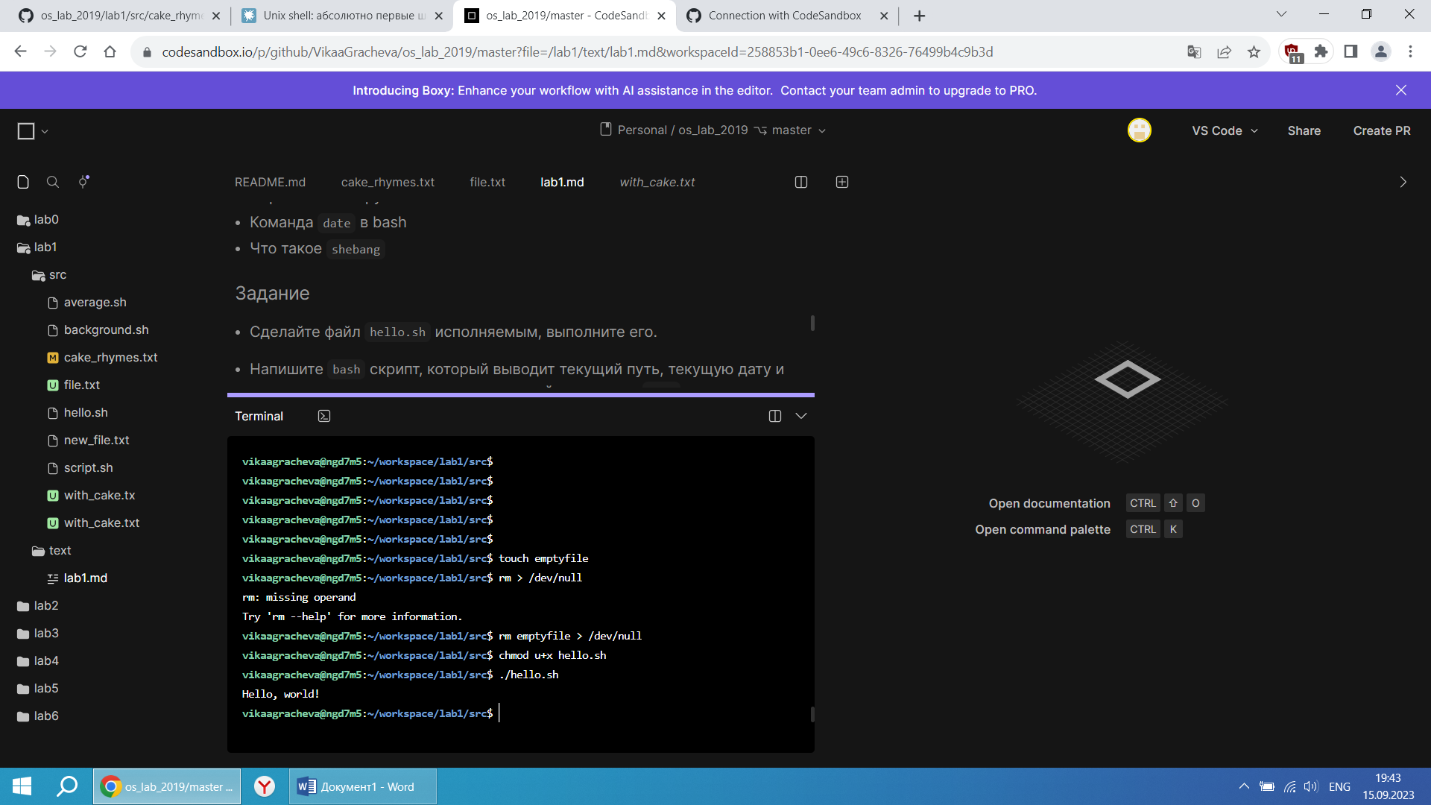

Создали новый скрипт

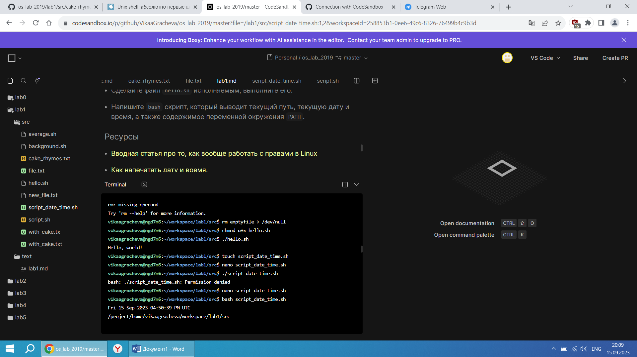

Написали в нем команды для вывода даты и время, текущего пути и содержимого переменной PATH

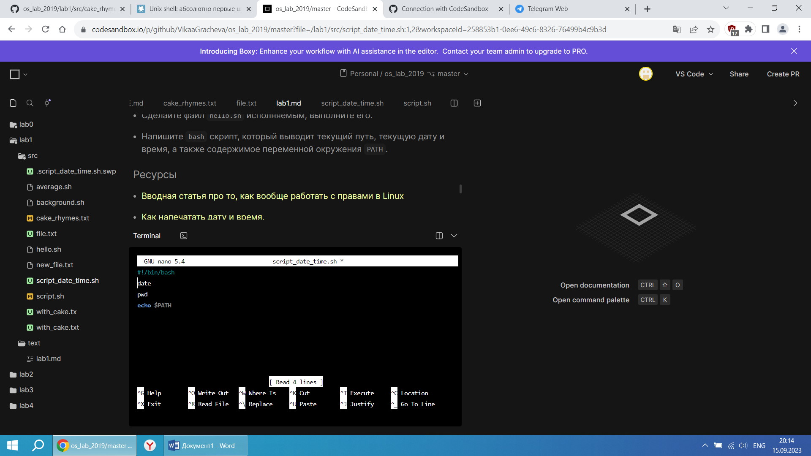

Сделали скрипт исполняемым

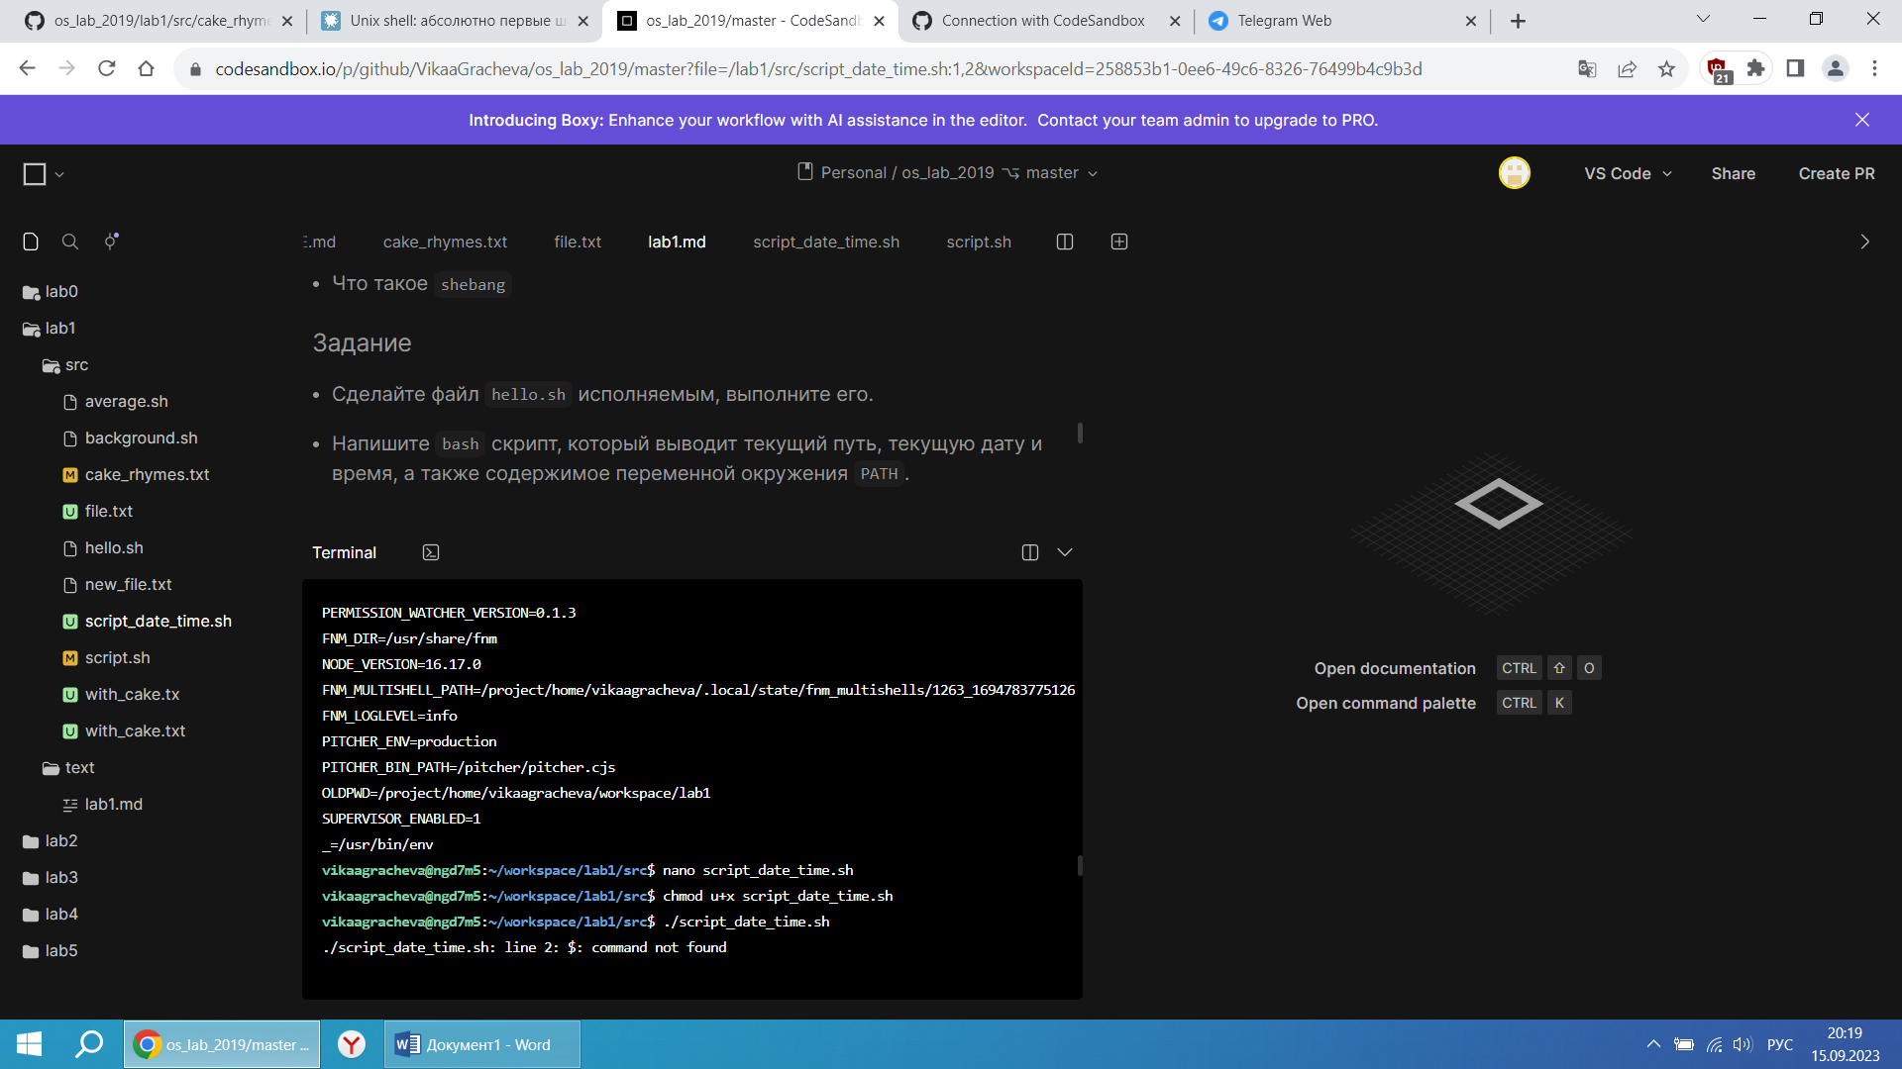

Запустили его

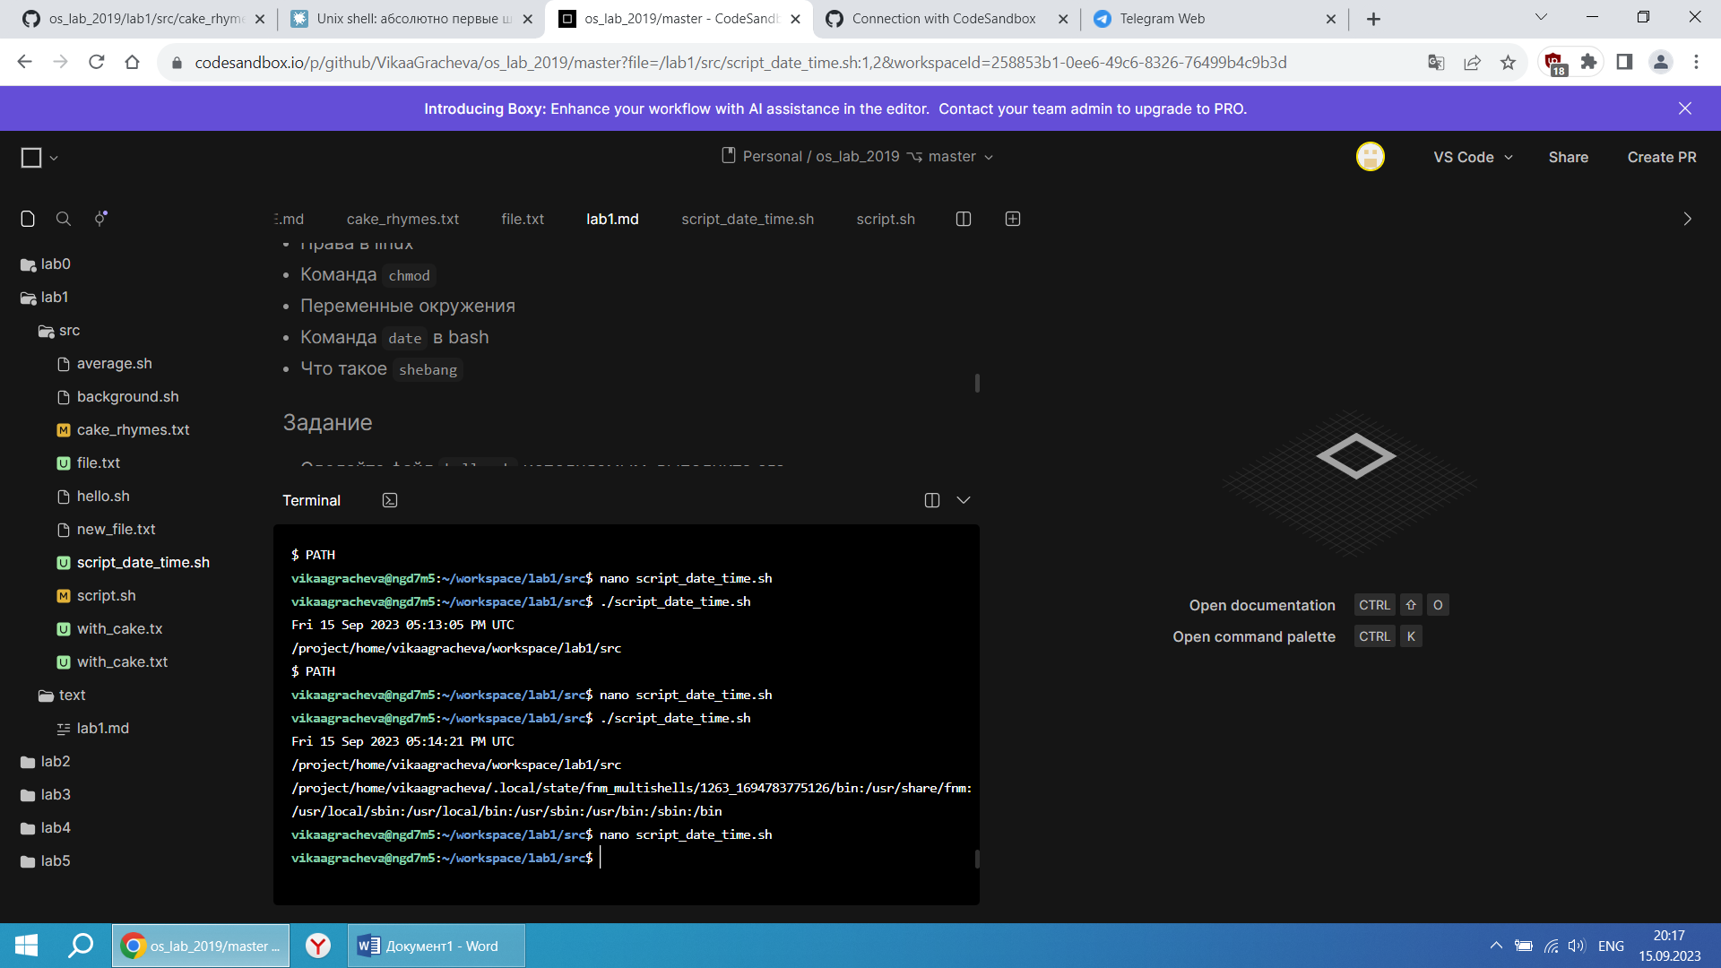

Задание 4

Создали скрипт

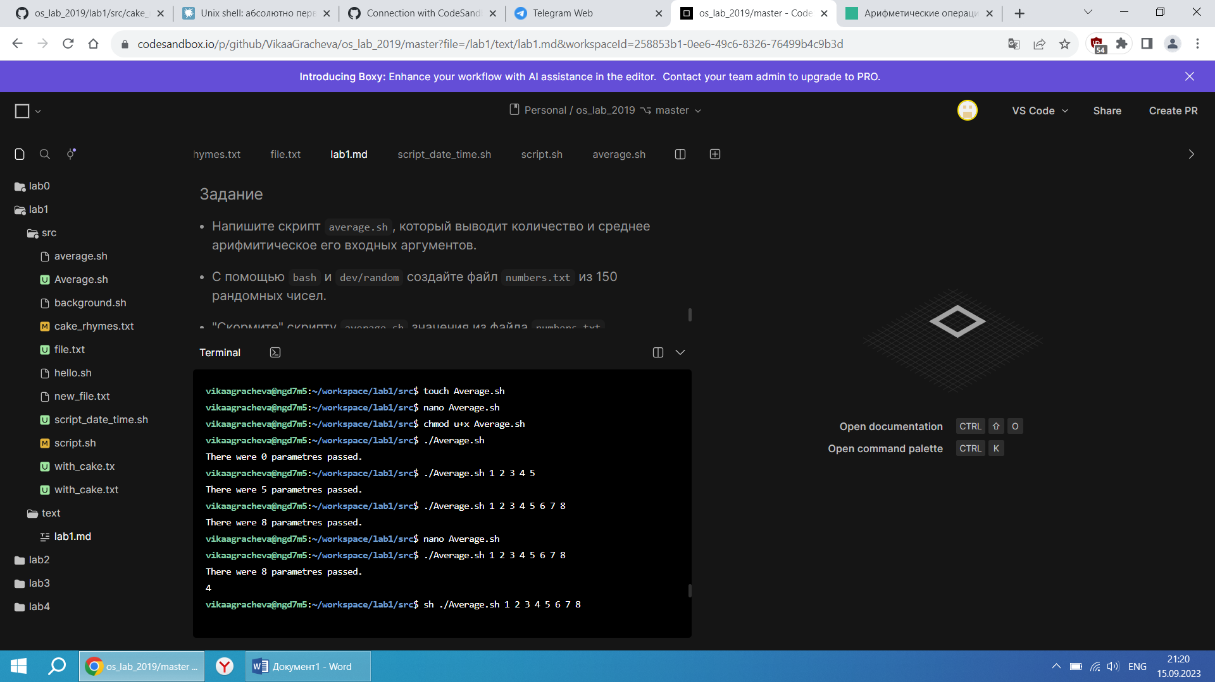

Написали команды внутри скрипта

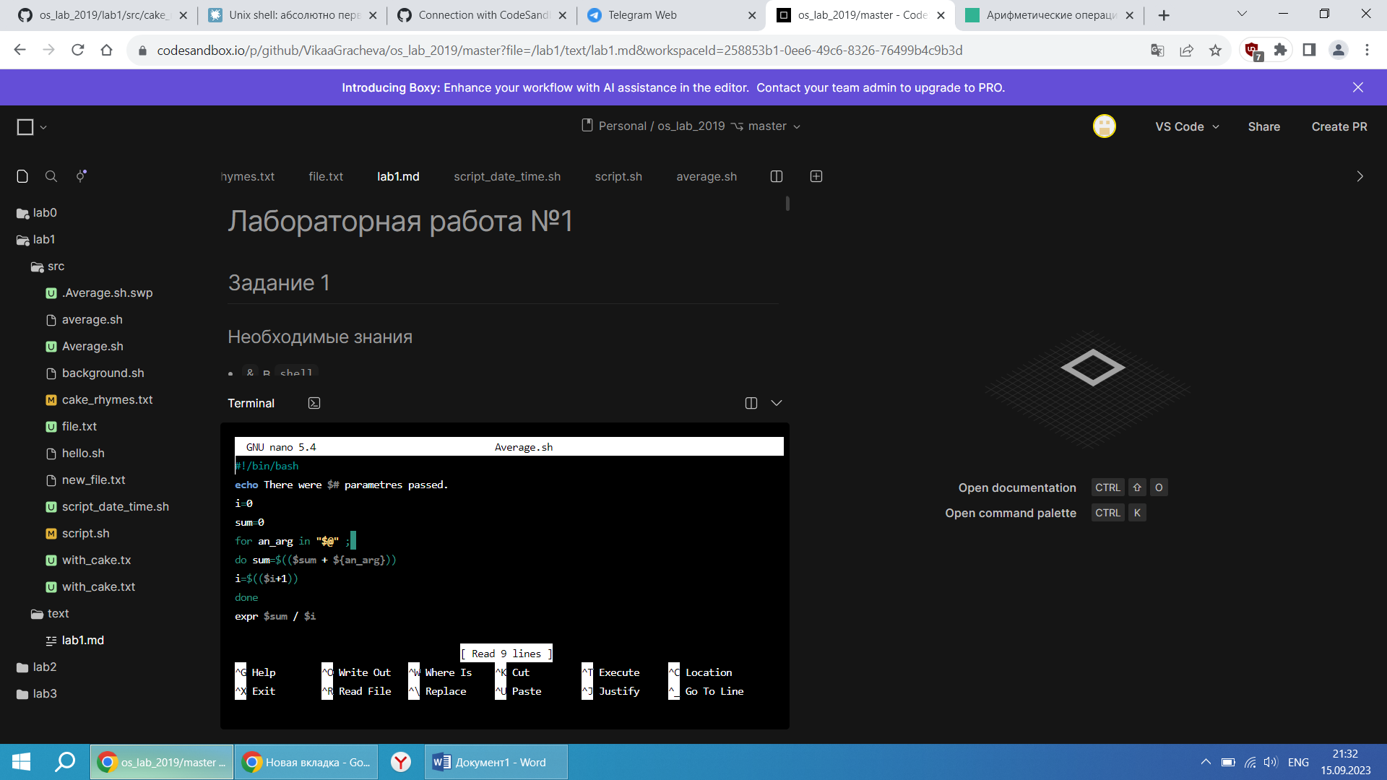

Запустили скрипт

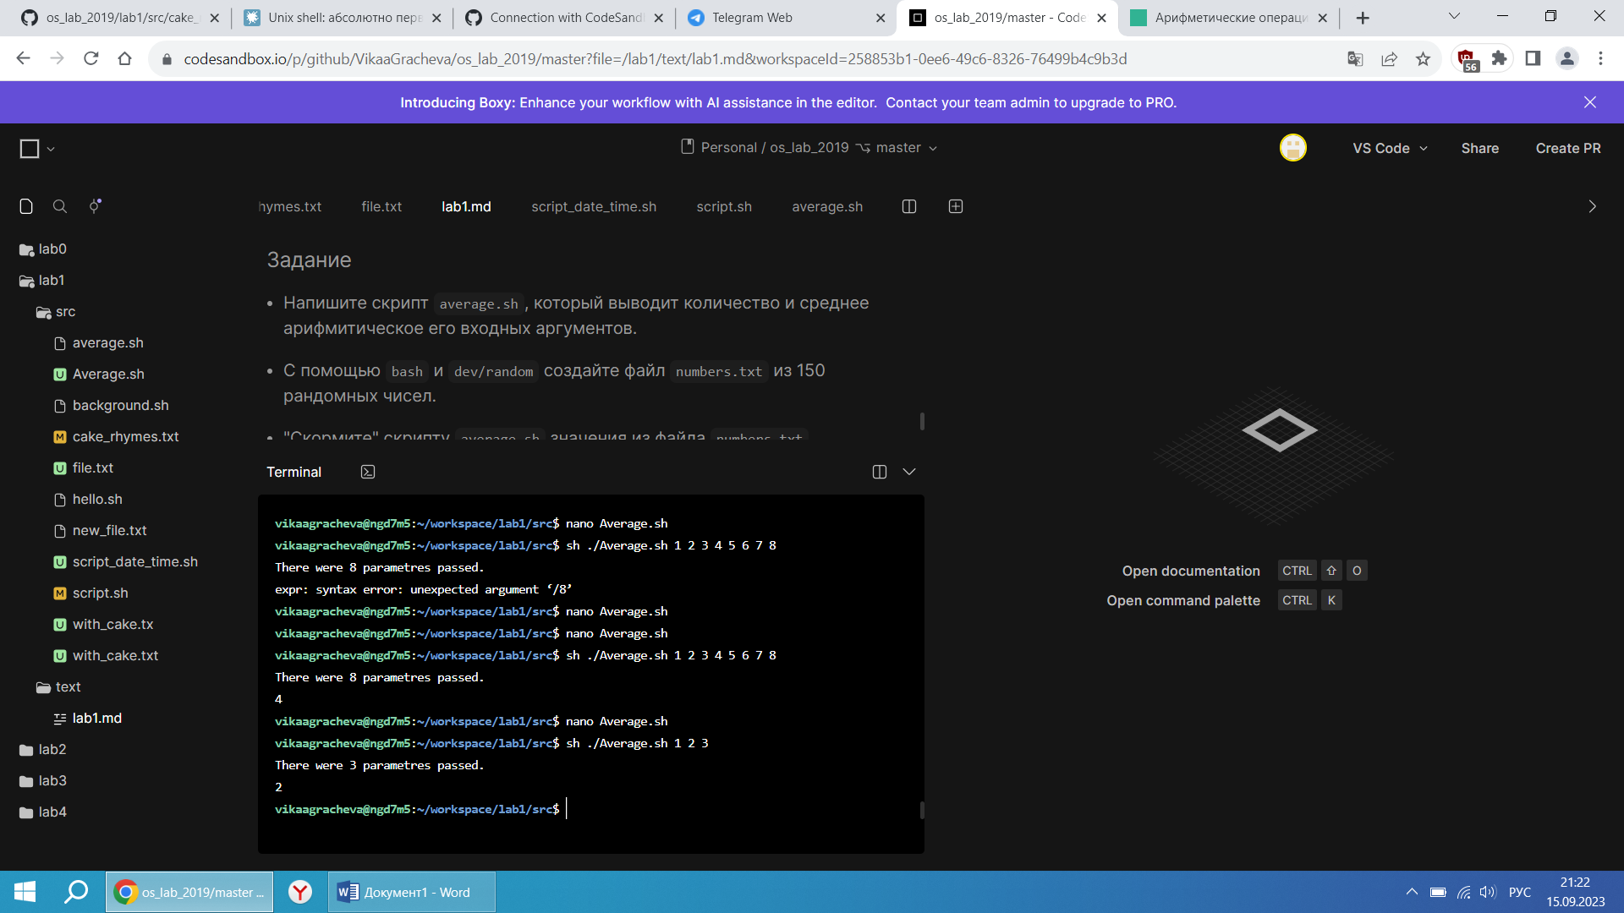

Создали файлы number

